Sistem Kendali Lampu Pada Smart Home Berbasis IoT

Riki Afrianto ¹, Nur Aminudin ², Agustinus Eko Setiawan ³, Tahta Herdian Andika ⁴
^{1,2,3,4}Program Studi Teknik Informatika, Fakultas Teknologi dan Informatika, Universitas Aisyah Pringsewu, Indonesia

Article Info |  | Abstract  This study aims to implement the Wemos D1 module in controlling IoT-based lighting through the Blynk application in a Smart Home. By using Wemos D1 and Blynk, users can efficiently control the lights remotely, improving energy efficiency. A comparison with traditional methods demonstrates advantages in ease of use and energy efficiency.
Keywords:
IoT,
lighting control,
wemos d1,
blynk,
smart home,
energy efficiency,
remote control.
Kata Kunci:  IoT,  pengendalian pencahayaan,  wemos d1,  blynk,  smart home,  efisiensi energi,  kendali jarak jauh. |  | Abstrak  Penelitian ini bertujuan untuk mengaplikasikan modul Wemos D1 dalam mengendalikan lampu berbasis IoT melalui aplikasi Blynk pada Smart Home. Dengan menggunakan Wemos D1 dan Blynk, pengguna dapat mengontrol lampu secara efisien dari jarak jauh, meningkatkan efisiensi penggunaan energi. Perbandingan dengan metode tradisional menunjukkan keunggulan dalam kemudahan penggunaan dan efisiensi energi.
This is an open access article under the CC BY 4.0 license.

Corresponding Author:
Riki Afrianto
Program Studi Teknik Informatika, Fakultas Teknologi dan Informatika
Email: rikiafrianto93@gmail.com

- PENDAHULUAN
Manusia sebagai pengguna teknologi harus mampu memanfaatkan teknologi yang ada saat ini, maupun perkembangan teknologi tersebut selanjutnya. Adaptasi manusia dengan teknologi baru yang telah berkembang memudahkan manusia dalam melakukan berbagai hal. Hal ini dilakukan agar generasi penerus tidak tertinggal dalam hal teknologi baru. Dengan begitu, teknologi mampu berkembang bersama seiring dengan adanya generasi baru sebagai penerus generasi lama. Beberapa cara adaptasi tersebut dapat diwujudkan dalam bentuk mendorong manusia untuk terus berpikir kreatif, tidak hanya menggali penemuan-penemuan baru, tapi juga memaksimalkan kinerja teknologi yang ada untuk meringankan kerja manusia dalam kehidupan seharihari seperti pengendalian lampu rumah atau perangkat elektronik lainnya. [1]. Internet of Things (IoT) adalah salah satu modifikasi baru di dunia teknologi yang akan kemungkinan besar akan menjadi modifikasi di masa depan. Sederhananya, IoT menyambungkan alat-alat fisik seperti lampu, televisi, kulkas bahkan pintu rumah terhubung ke Internet secara terusmenerus dan dapat dikendalikan pada jarak jauh melalui gawai yang dipunyai seorang pengguna [1].
Rumah pintar sering dikenal Smart Home merupakan sebuah rumah yang memiliki definisi seperti tempat tinggal,yang dapat bekerja secara otomatis yang dapat bekerja seakan-akan seperti manusia [2]. Wemos merupakan salah satu board yang dapat berfungsi dengan arduino khususnya untuk project yang mengusung konsep IOT. Wemos dapat running stand-alone berbeda dengan modul WiFi lain yang masih membutuhkan mikrokontroler sebagai pengrontrol atau otak dari rangkaian tersebut, WeMos dapat running stand-alone karena di dalammnya sudah terdapat CPU yang dapat memprogram melalui serial port atau via OTA (Over The Air) serta transfer program secara wireless [3]. Blynk adalah platform untuk IOS atau ANDROID yang digunakan untuk mengendalikan module arduino, Rasbery Pi, Wemos dan modul sejenisnya melalui internet. Aplikasi ini sangat mudah digunakan bagi orang yang masih awam. Aplikasi ini memiliki banyak fitur yang memudahkan pengguna dalam memakainya. Cara membuat projek di aplikasi ini sangat gampang, tidak sampai 5 menit yaitu dengan cara drag and drop. Blynk tidak terkait dengan module atau papan tertentu. Dari aplikasi inilah kita dapat mengontrol apapun dari jarak jauh dimana pun kita berada dengan catatan terhubung dengan internet. Hal inilah yang disebut dengan IOT (Internet of Things) [2].
Tujuan penelitian ini antara lain mengembangkan sistem kendali lampu berbasis IoT menggunakan modul Wemos D1 dan aplikasi Blynk, menguji kinerja sistem kendali lampu berbasis IoT pada pengendalian lampu dengan menggunakan aplikasi Blynk dan modul Wemos D1, dan menganalisis efisiensi penggunaan energi listrik pada pengendalian lampu menggunakan sistem kendali lampu berbasis IoT dengan aplikasi Blynk dan modul Wemos D1 dibandingkan dengan pengendalian lampu secara tradisional.
Zakaria (2020) melakukan penelitian mengenai pengembangan sistem Smart Home berbasis Internet of Things (IoT) dengan menggunakan modul NodeMCU ESP8266. Sistem ini memungkinkan pengguna untuk mengendalikan berbagai perangkat elektronik rumah, termasuk pencahayaan, memonitor suhu, mendeteksi kebocoran gas, dan meningkatkan keamanan rumah. Namun, koneksi internet WiFi yang stabil sangat penting untuk memastikan kinerja sistem yang optimal dan mencegah potensi kesalahan. Farzin Abdaoe (2020) membahas tentang pengembangan Sistem Kendali Lampu Otomatis berbasis IoT (Internet of Things) menggunakan NodeMCU. Sistem ini memungkinkan pengguna untuk merancang suatu sistem kendali lampu yang dapat dikendalikan melalui aplikasi Android yang terhubung dengan Wi-Fi. Implementasi sistem ini memungkinkan pengontrolan lampu berdasarkan preferensi pengguna dengan catatan bahwa koneksi internet Wi-Fi harus dalam keadaan stabil untuk meminimalkan potensi kesalahan [1].
Faisal Arief Deswar dan Rizky Pradana (2021) mengembangkan sistem untuk memonitor suhu pada ruang server menggunakan Wemos D1 berbasis Internet of Things (IoT). Sistem ini mampu mengendalikan suhu ruang server dengan mengirimkan perintah dari mikrokontroler Wemos D1 ke IR Transmitter, yang secara otomatis mengatur suhu AC sesuai dengan pengaturan dari aplikasi Android yang telah dibuat. Selain itu, sistem juga dapat menyimpan data suhu AC dan kondisi ruangan ke dalam database. Informasi suhu dapat diakses melalui aplikasi Android yang terhubung ke internet, serta ditampilkan pada LCD yang terpasang pada mikrokontroler [5]. Marina Artiyasa (2020) mengembangkan aplikasi Smart Home berbasis NodeMCU ESP8266 yang menggunakan Internet of Things (IoT) dan dapat digunakan untuk mengontrol berbagai perangkat elektronik dalam rumah. Aplikasi ini memungkinkan pengguna untuk mengendalikan pencahayaan, memantau suhu, mendeteksi kebocoran gas, dan meningkatkan sistem keamanan rumah. Namun, stabilitas koneksi internet (WiFi) sangat penting untuk memastikan kinerja optimal dan mencegah potensi kesalahan [2]. Rahmat Hasrul (2021) merancang prototipe WC pintar berbasis Wemos D1R1 yang terhubung ke perangkat Android. Dalam pengembangannya, ditemukan beberapa hasil yang signifikan. Pertama, sensor ultrasonik memiliki tingkat error yang bervariasi dari waktu ke waktu, dengan ketidakakuratan sebesar 0.043% saat kapasitas air mencapai 10%. Kedua, hasil uji sensor PIR menunjukkan bahwa hanya makhluk hidup yang dapat mengaktifkan sensor PIR dengan sinar infrared, sementara objek lainnya tidak mampu mengaktifkannya. Ketiga, prototipe ini dapat dimonitor dari jarak jauh melalui aplikasi Blynk di perangkat ponsel, memungkinkan pengguna untuk memantau kapasitas bak dan mendeteksi keberadaan orang di dalam WC tanpa harus memeriksanya secara langsung [3].

- METODE
- Metode Pengumpulan Data
Metode pengumpulan data digunakan untuk memperoleh informasi yang relevan dan diperlukan untuk mendukung penelitian. Dalam penelitian ini, metode pengumpulan data dilakukan dengan tiga tahap utama: studi literatur, observasi, dan wawancara.. Secara bagan dapat digambarkan sebagai berikut:
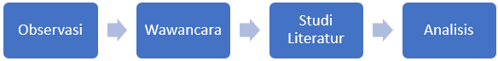
Gambar 1. Metode Pengumpulan Data.
Observasi adalah metode pengumpulan data yang dilakukan dengan pengamatan langsung pada lokasi penelitian untuk memahami konteks penggunaan sistem dan interaksi pengguna dengan perangkat yang telah dirancang. Lokasi Pengamatan ini bertempat di rumah yang beralamatkan pada Dusun 5, Desa Sukoharjo III, Kecamatan Sukoharjo, Kabupaten Pringsewu . Tahapan observasi memiliki tujuan untuk menggali informasi tentang kebiasaan, dan kebutuhan pengguna dalam penggunaan sistem pengendalian lampu. Wawancara adalah metode pengumpulan data yang melibatkan interaksi langsung antara peneliti dan responden untuk memperoleh informasi secara mendalam tentang pandangan, pendapat, dan pengalaman responden terkait topik penelitian. Tahapan wawancara bertujuan untuk menggali wawasan dari perspektif individu yang terlibat dalam penggunaan sistem pengendalian lampu. Studi literatur adalah metode pengumpulan data yang dilakukan dengan menggali informasi dari berbagai sumber literatur yang relevan dengan topik penelitian. Metode ini bertujuan untuk memperoleh pemahaman mendalam tentang konsep, teori, penelitian terkait, dan perkembangan terbaru dalam bidang yang sedang diteliti.
Analisis data merupakan langkah dalam penelitian di mana data dari observasi, wawancara, dan studi literatur dikaji lebih mendalam. Dalam konteks pengendali lampu Smart Home berbasis IoT, analisis data akan menggabungkan hasil pengamatan tentang pengendalian lampu manual, wawancara dengan individu yang berpengalaman, dan informasi dari literatur terkait. Hasil analisis data ini akan memberikan wawasan lebih dalam tentang konteks pengendalian lampu dalam rumah tangga dan membantu merumuskan solusi yang sesuai dengan kebutuhan pengguna. Analisis data menjadi landasan penting untuk tahap selanjutnya dalam pengembangan sistem pengendali lampu Smart Home berbasis IoT.

- Alat dan Bahan
Tabel 1
Daftar Alat Dan Bahan
No. | Alat/Bahan | Spesifikasi | Jumlah
1 | Modul Wemos D1 | Menggunakan chip ESP8266EX, mendukung jaringan WiFi 802.11 b/g/n, beroperasi pada tegangan 3.3V. | 1 unit
2 | Relay | 5V, 10A, 8 channel. | 1 unit
3 | Lampu | 220V, 5W. | 8 buah
4 | Smartphone | Smartphone Android , yang sudah terpasang aplikasi Blynk IoT | 1 buah
5 | Jaringan WiFi | Bisa menggunkan access point atau thatering data dari smartphone. | 1 buah
6 | Jumper male-male | Standar 20 cm. | secukupnya
7 | Toolkit | Peralatan perkakas | secukupnya
- Tahapan Penelitian
Tahapan penelitian secara bagan dapat digambarkan sebagai berikut:
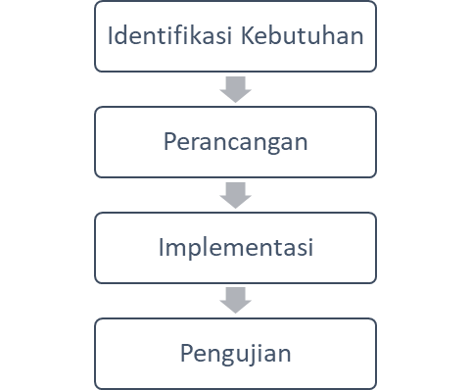
Gambar 2. Metode Prototype.
- Identifikasi Kebutuhan
Menentukan masalah dan kebutuhan yang akan dipecahkan oleh prototipe. Dalam hal ini kebutuhan secara mendasar adalah perangkat keras Wemos D1 dan smartphone yang sudah terpasang apliaksi Blynk.
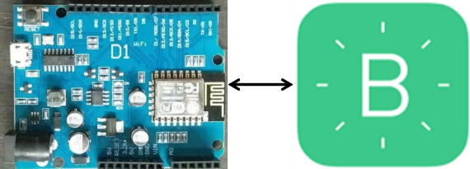
Gambar 3. Wemos D1 dan logo aplikasi Blynk.
- Perancangan
Mendesain sistem atau produk prototipe yang akan dibuat untuk memenuhi kebutuhan yang telah diidentifikasi.
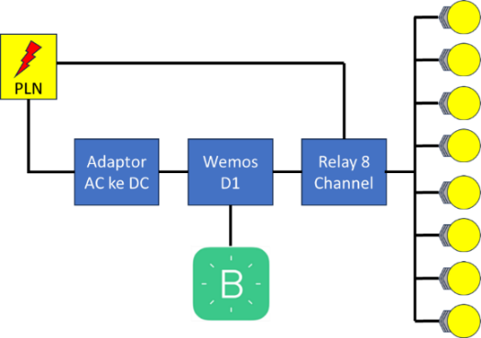
Gambar 4. Rancangan Desain Rangkaian Pengendali Lampu.
- Implementasi
Membuat prototipe dengan merakit komponen-komponen perangkat keras dan memprogram perangkat lunak.
- Pengujian
Menguji prototipe dengan melakukan serangkaian tes dan pengujian untuk memastikan kinerjanya sesuai dengan yang diharapkan.

- HASIL DAN PEMBAHASAN
- Hasil Pengumpulan Data
- Hasil Observasi
Pada tahapan awal, bentuk rumah yang diamati dapat digambarkan menggunakan desain 3 dimensi, yang disajikan pada Gambar di bawah ini sebagai berikut:
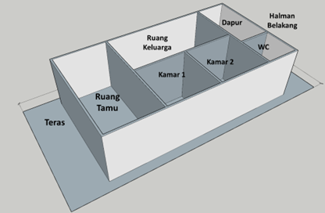
Gambar 5. Bentuk Rumah.
Dari gambar di atas, kita dapat melihat bahwa rumah ini terdiri dari ruang tamu, ruang keluar, dua kamar tidur, dapur, WC, serta teras dan halaman belakang di luar rumah. Dengan demikian, dapat disimpulkan bahwa ada total 8 lampu yang akan diintegrasikan ke dalam sistem kendali berbasis IoT ini dan akan dikendalikan menggunakan teknologi ini.
- Hasil Wawancara
Selama wawancara dengan beberapa penghuni rumah yang masih menggunakan sistem manual dengan saklar untuk mengendalikan lampu, beberapa poin penting muncul:
- Kemudahan Namun Keterbatasan: Responden menyatakan bahwa menggunakan saklar memberikan kemudahan dalam menghidupkan dan mematikan lampu. Namun, mereka merasa terbatas dalam pengendalian lebih lanjut, seperti mengatur intensitas cahaya atau mengendalikan lampu dari jarak jauh.
- Kurang Fleksibel: Beberapa responden merasa kurang fleksibel dalam mengatur pencahayaan sesuai dengan suasana atau kebutuhan saat itu. Mereka ingin memiliki opsi lebih dalam mengendalikan cahaya yang dihasilkan oleh lampu.
- Kesulitan dalam Kondisi Tertentu: Pengguna merasa kesulitan mengakses saklar saat berada di tempat yang jauh dari saklar atau dalam kondisi tertentu seperti di tempat tidur pada malam hari.
Hasil wawancara ini menggarisbawahi relevansi dan manfaat pengendali lampu berbasis IoT sebagai solusi yang lebih adaptif dan efisien. Sistem pengendali lampu berbasis IoT mengatasi beberapa masalah yang diungkapkan oleh responden terkait sistem manual dengan saklar.
- Hasil Studi Literatur
Melalui tinjauan literatur yang dilakukan sebelumnya, beberapa poin kunci terkait pengendalian lampu manual menggunakan saklar, serta keterbatasan yang muncul saat rumah ditinggalkan dalam jangka waktu lama dan jarak yang jauh, telah diidentifikasi:
- Kendala Saat Rumah Ditinggalkan: Literatur menunjukkan bahwa metode pengendalian lampu manual dengan saklar menghadapi kendala ketika rumah ditinggalkan dalam jangka waktu lama atau jarak yang jauh. Penggunaan saklar tradisional tidak memungkinkan pengguna untuk mengatur lampu secara efektif selama absen yang panjang.
- Keamanan dan Simulasi Kehadiran: Literatur mengungkapkan pentingnya simulasi kehadiran saat rumah kosong untuk menghindari potensi intrusi. Dengan pengendalian lampu manual, sulit bagi pengguna untuk mengatur lampu untuk mengesankan kehadiran yang konstan.
- Solusi Berbasis IoT dalam Pengendalian Lampu: Studi literatur juga merinci bagaimana solusi berbasis IoT dapat mengatasi masalah tersebut. Sistem pengendali lampu berbasis IoT memungkinkan pengguna untuk mengatur lampu dari jarak jauh melalui perangkat seluler. Pengguna dapat membuat jadwal pengendalian lampu yang memberikan ilusi kehadiran dan meningkatkan keamanan.
- Pengendalian Otomatis dan Skenario: Literatur juga menggarisbawahi keuntungan pengendalian otomatis dan skenario dalam sistem pengendali lampu berbasis IoT. Pengguna dapat mengatur lampu untuk menyala dan mati secara otomatis berdasarkan waktu atau situasi tertentu, menciptakan kesan kehadiran yang lebih meyakinkan saat rumah ditinggalkan.

- Desain Implementasi Pada Rumah
Pada rancangan implementasi ini sistem kendali lampu ini, dapat digambarkan sebagai berikut:
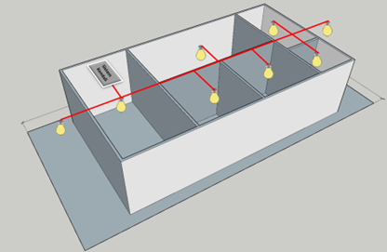
Gambar 6. Rancangan Implementasi Pada Rumah.
Berdasarkan gambar diatas, kita dapat lihat bahwa sistem kendali ditempatkan diatas, dengan instalasi yang sedemikian rupa sehingga sistem dapat bekerja dengan optimal tanpa ada gangguan. Lampu yang digunakan pada rumah ini berjumlah 8 buah, sehingga perencanaan sudah sesuai dengan kondisi yang ada.
- Hasil Tampilan UI
Dalam upaya mengintegrasikan sistem pengendali lampu berbasis IoT dengan kebutuhan pengguna, kami merancang dan mengimplementasikan tampilan antarmuka pengguna (UI) yang responsif dan sesuai dengan struktur pengendalian lampu. Melalui platform Blynk, kami menghasilkan tampilan UI yang memberikan kemudahan penggunaan dan menyesuaikan dengan pengendalian lampu berbasis IoT.
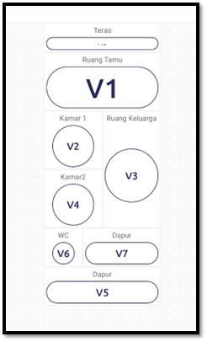
Gambar 7. Layout Tombol Pada Aplikasi Blynk.

- Layout Tombol Pengendali yang Disesuaikan.
- Pengendalian Visual yang Memudahkan Identifikasi.
- Kemudahan Pengendalian dan Responsivitas.
- Hasil Tampilan Device Info Blynk
Dalam konteks penelitian ini yang mengeksplorasi pengendalian lampu berbasis IoT dengan menggunakan platform WEMOS D1 dan aplikasi Blynk, penyajian data yang akurat dan terpercaya memiliki peran krusial. Oleh karena itu, penggunaan fitur "Device Info" dalam aplikasi Blynk menjadi relevan untuk memastikan informasi yang tepat tentang perangkat keras dan statusnya. Berikut tampilan device info pada Blynk:
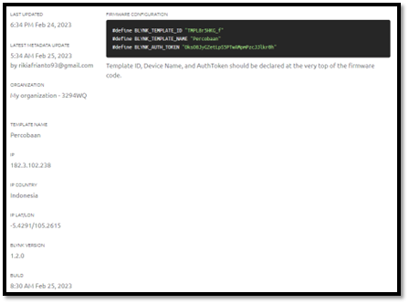
Gambar 8. Tampilan Device Info Pada Blynk.
- Hasil Coding Pada Arduino IDE
Dalam penciptaan sistem pengendalian 8 Relay menggunakan WEMOS D1 dan Blynk, langkah awal adalah merancang kode program dalam bahasa Arduino. Kode ini memungkinkan pengguna untuk mengontrol masing-masing Relay melalui aplikasi Blynk pada perangkat pintar mereka. Integrasi ini memberikan fleksibilitas pengendalian yang lebih baik daripada saklar manual. Kode program ini memanfaatkan library yang mendukung Blynk dan ESP8266. Komentar yang jelas digunakan untuk memudahkan pemahaman komunikasi antara perangkat keras dan Blynk.
- Diagram Alir dan Topologi
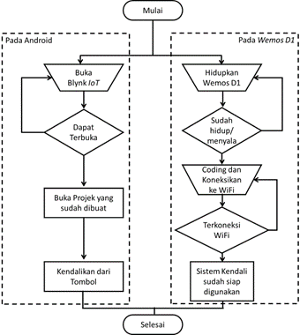
Gambar 9. Diagram Alir Sistem.
Berdasarkan gambar diatas, dapat dilihat bahwa alur menghidupkan sistem ini harus bersamaan antara Android dan Wemos D1. Maka dapat dirinci sebagai berikut:
- Buka aplikasi Blynk IoT pada ponsel android dan bersamaan dengan itu juga hidupkan Wemos D1 dengan menghubungkannya ke sumber listrik.
- Pada android, jika aplikasi dapat dibuka dengan lancar maka lanjut, namun jika aplikasi bermasalah maka ulang tahapan sebelumnya.
- Pada Wemos D1 pastikan sudah menyala dan dilanjutkan ke tahapan coding sehingga bisa terkoneksi ke WiFi, jika belum bisa maka perbaiki codingannya.
- Setelah Blynk IoT terbuka di ponsel android dan Wemos D1 terkoneksi ke WiFi maka kita sudah bisa menggunakan sistem ini.
Topologi sistem ini dapat digambarkan sebagai berikut:
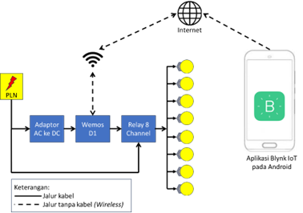
Gambar 10. Topologi Sistem.
Dari gambar topologi diatas, dapat dijabarkan cara kerjanya adalah sebagai beikut:
- Bermula dari jalur PLN yang menyuplai listrik ke adaptor yang mengubah listrik AC ke DC sehingga sesuai dengan yang dibutuhkan oleh Wemos D1.
- Selanjutnya Wemos D1 akan mengendalikan Relay namun dengan perintah dari aplikasi Blynk IoT yang terhubung ke internet dan meneruskan melalui jaringan WiFi yang mana sudah terkoneksi dengan Wemos D1.
- Sehingga perintah yang dikirimkan melalui aplikasi Blynk IoT bisa diterima oleh Wemos D1 dan dilanjutkan dengan mengendalikan Relay yang sudah terhubung dengan listrik PLN 220 V.
- Pada akhirnya listrik PLN mengalir melalui kontak Relay dan diteruskan untuk menghidupkan lampu pijar.
- Hasil Pengaplikasian Miniatur Rumah
Bentuk miniatur yang dapat menggambarkan kondisi asli di lapangan adalah sebagai berikut:
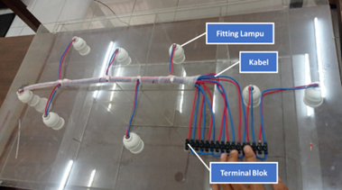
Gambar 11. Miniatur Rumah Tampak Atas.
Pada gambar diatas, dapat kita lihat penempatan lampu yang sesuai dengan kondisi nyata, walaupun dengan bentuk miniatur. Penggunaan kabel, fitting dan terminal blok akan memudahkan kita dalam menggabungkannya dengan sistem yang sudah kita siapkan.
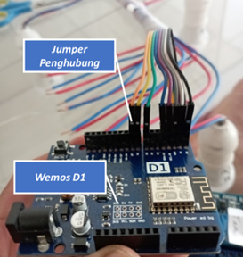
Gambar 12. Pengaplikasian Wemos D1.
Pengendalian lampu berbasis IoT di miniatur rumah yang mereplikasi rumah nyata. Lampu LED 3 watt dihubungkan ke Relay di WEMOS D1 untuk diaktifkan atau dimatikan melalui aplikasi Blynk. Masing-masing lampu LED mewakili lampu nyata di rumah. Ini memberikan gambaran tentang bagaimana IoT meningkatkan pengaturan pencahayaan di rumah.

- Hasil Pengujian
Pengujian secara jarak untuk projek ini Pengendalian Lampu Berbasis IoT ini dapat dijabarkan sebagai berikut:
TABEL 2
Pengujian Secara Jarak
No | Jarak/Lokasi | Respon (milidetik) | Hasil
1 | 0,01 km (di rumah tersebut) | 0,1 | Lampu menyala
2 | 1 km (di pasar Sukoharjo) | 0,1 | Lampu menyala
3 | 7 km (di pasar Pringsewu) | 0,5 | Lampu menyala
4 | 32 km (di Bandar Lampung) | 0,8 | Lampu menyala
Alur Pengujian Pengendalian Lampu Berbasis IoT dilakukan dengan beberapa cara, secara rinci dijabarkan dalam Tabel dibawah ini.
Tabel 2
Hasil Pengujian
No | Pengujian | Hasil | Keterangan
1 | Perangkat Keras | Semua komponen berfungsi dengan baik | Tidak ada masalah fisik atau koneksi yang terputus
2 | Koneksi Jaringan | Terhubung ke jaringan Wi-Fi dan internet | Perangkat dapat berkomunikasi
3 | Kode Program | Kode diunggah tanpa kesalahan | Perangkat menerima perintah dari aplikasi Blynk
4 | Fungsi Dasar | Lampu Relay merespons dengan baik | Perintah dari aplikasi sesuai dengan keinginan
5 | Pengendalian Individu | Lampu dapat dikendalikan secara individu | Setiap lampu LED dapat dikontrol melalui aplikasi Blynk
6 | Kestabilan | Sistem beroperasi konsisten | Tidak ada gangguan koneksi
7 | Jarak Jauh | Berfungsi dari jarak jauh | Pengendalian lampu berhasil
8 | Keseluruhan Sistem | Berjalan dengan baik | Semua aspek pengujian terintegrasi dengan baik,

IV. SIMPULAN
Berdasarkan seluruh pembahasan dalam penelitian ini, dapat disimpulkan bahwa Sistem kendali lampu berbasis IoT menggunakan modul Wemos D1 memungkinkan pengendalian lampu melalui jaringan Wi-Fi dengan mudah. Aplikasi Blynk digunakan untuk memonitor dan mengendalikan lampu secara intuitif melalui ponsel pintar. IoT meningkatkan efisiensi dan efektivitas sistem kendali lampu dibandingkan dengan metode tradisional, menghasilkan penggunaan energi yang lebih efisien dan peningkatan kenyamanan pengguna dengan kemampuan pemantauan jarak jauh yang lebih baik. Pengembangan masa depan sistem ini dapat mencakup ekspansi fitur untuk mengendalikan lebih banyak perangkat rumah, integrasi sensor-sensor untuk pengendalian otomatis, dan perbaikan tampilan antarmuka pengguna. Keamanan sistem IoT adalah prioritas utama; oleh karena itu, diperlukan langkah-langkah keamanan seperti metode otentikasi yang kuat dan enkripsi data. Efisiensi energi harus diperhatikan dengan cermat untuk mengurangi konsumsi listrik yang tidak perlu. Pemeliharaan rutin terhadap perangkat keras sistem dapat meminimalkan risiko kerusakan dan memperpanjang umur sistem. Solusi untuk mengatasi pemadaman listrik perlu dipertimbangkan agar sistem tetap berfungsi saat terjadi pemadaman.

DAFTAR PUSTAKA
- H. S. M. ,. K. P. Farzin Abdaoe, "Sistem Kendali Lampu Otomatis Berbasis IoT," Bangkit Indonesia, pp. Vol. IX, No. 01, 2020.
- A. N. R. E. A. P. J. Marina Artiyasa, "APLIKASI SMART HOME NODE MCU IOT UNTUK BLYNK," Jurnal Rekayasa Teknologi Nusa Putra, pp. 1- 7, 2020.
- H. A. A. A. D. B. M. A. A. Rahmat Hasrul, "Rancang Bangun Prototipe WC Pintar Berbasis Wemos D1R1 Yang," SainETIn (Jurnal Sain, Energi, Teknologi & Industri), pp. 51-59, 2021.
- F. I. E. I. Zakaria, "Rancang Bangun Sistem Pengontrolan Lampu," KITEKTRO: Jurnal Komputer, Informasi Teknologi, dan Elektro, pp. 26-31, 2021.
- R. P. Faisal Arief Deswar, "MONITORING SUHU PADA RUANG SERVER MENGGUNAKAN WEMOS D1," Technologia, pp. 25-32, 2021.
- D. G. R. M. Muhammad Ilham Bintang, "Pengendali Lampu dan Pendingin Ruangan Secara Otomatis Berbasis Mikrokontroler," Sains, Aplikasi, Komputasi dan Teknologi Informasi, vol. 3, pp. 22-28, 2021.
- COMPONENTS101, "COMPONENTS101," 18 Januari 2021. [Online]. Available: https://components101.com/switches/5v-eight-channel-Relay-module-pinout-features-applications-working-datasheet. [Accessed 13 Agustus 2023].
- binaracademy, "IoT Adalah Internet of Things, Simak Penjelasan Lengkapnya," [Online]. Available: https://www.binaracademy.com/blog/internet-of-things-dan-penjelasan-lengkapnya. [Accessed 14 Agustus 2023].
- BIRO ADMINISTRASI TATA LAKSANA RUMAH TANGGA DAN INFORMASI UNIVERSITAS MEDAN AREA, "WiFi: Pengertian, Fungsi, dan Cara Kerja," UNIVERSITAS MEDAN AREA, 21 12 2022. [Online]. Available: https://batri.uma.ac.id/WiFi-pengertian-fungsi-dan-cara-kerja/#:~:text=dan%20cara%20kerjanya.-,Pengertian%20WiFi,4%20GHz%20hingga%205%20GHz.. [Accessed 17 Mei 2023].
- ALDYRAZOR.COM, "Kabel Jumper Arduino: Pengertian, Fungsi, Jenis, dan Harga," ALDYRAZOR.COM, April 2020. [Online]. Available: https://www.aldyrazor.com/2020/04/kabel-jumper-arduino.html. [Accessed 17 Mei 2023].
- U. A. Pringsewu, Pedoman Penulisan Proposal Skripsi Prodi S1 Teknik Informatika, Pringsewu: Universitas Aisyah Pringsewu, 2019.
- E. C. S. M. B. I. A. A. B. P. Muhtar Nurdiansyah, "SISTEM KENDALI ROTASI MATAHARI PADA PANEL SURYA BERBASIS ARDUINO UNO," JTIKOM, vol. 1, pp. 40-45, 2020.
- TPTUMETRO, "MEMULAI IOT DENGAN BLYNK DAN NODEMCU," ARDUINO UNO, Mei 2020. [Online]. Available: https://www.tptumetro.com/2020/05/memulai-IoT-dengan-Blynk-dan-nodemcu.html. [Accessed 17 Mei 2023].

